

**Інструкція**

**ВІДНОВЛЕННЯ ДАНИХ НА ЗОВНІШНІХ ПРИСТРОЯХ ПАМ’ЯТІ**

Іноді виникає ситуація, коли треба відновити дані зовнішніх пристроях пам'яті, таких як SSD, HDD, Flash та подібних. Для цього і була написана ця інструкція.

Подібних програм багато, візьмемо для прикладу **EaseUS Data Recovery Wizard**

1. Скачуємо програму з любого зручного для вас сервісу та встановлюємо її
2. Підключаємо нашо зовнішній диск до комп’ютера
3. Запускаємо програму та відзначаємо тип файлів, які потрібно відновити.

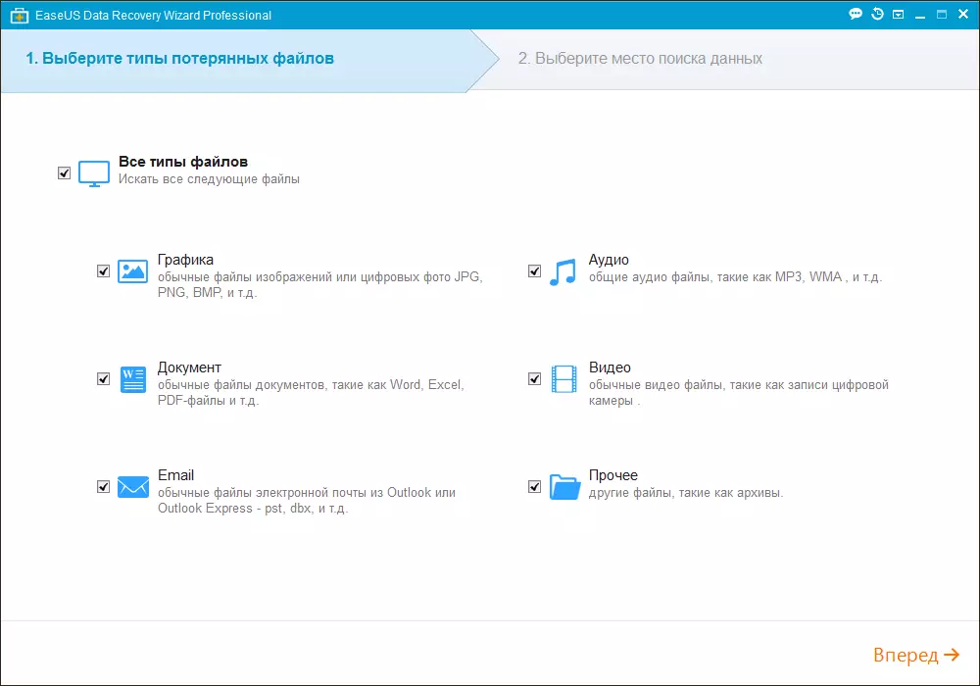

1. Натиснувши **Вперед**, у наступному вікні користувачу відображається повний список вбудованих та підключених дисків. Необхідно вибрати той, з якого передбачається відновлення файлів. У нашому випадку це диски Е: і F:, на які розбитий зовнішній жорсткий диск.

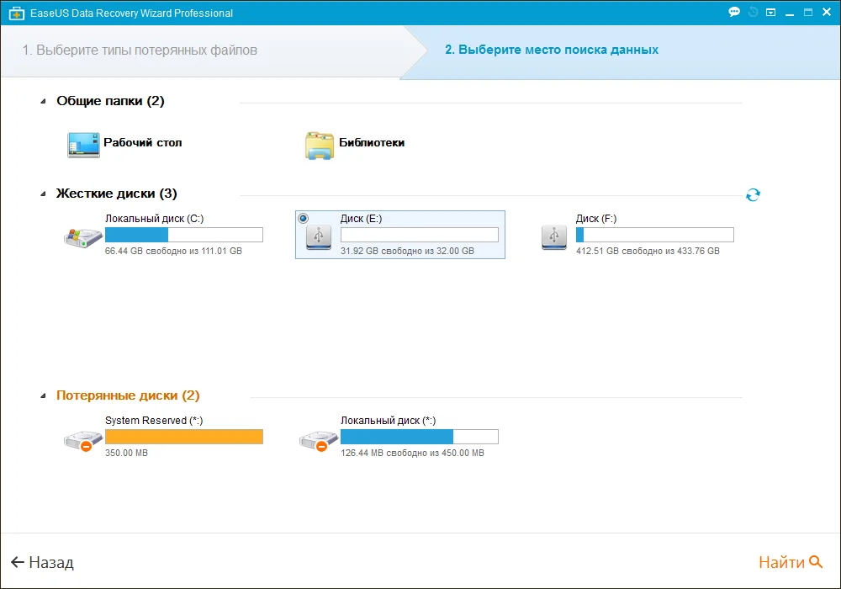

1. Клікнувши на диску Е:, з якого необхідно відновити папки з файлами, видаленими в результаті необдуманого форматування диска, він відзначається як виділений. Для початку сканування диска тиснемо **"Знайти"**.

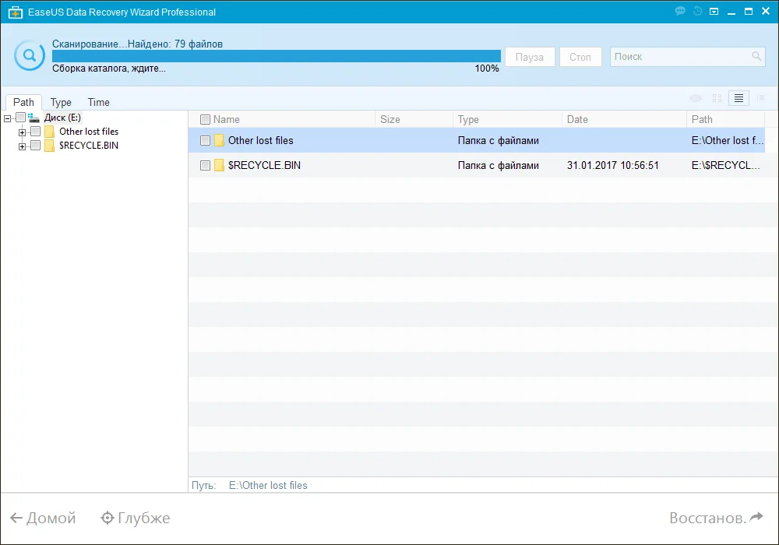

1. Після закінчення сканування зовнішнього жорсткого диска, EaseUS Data Recovery Wizard пропонує відновити більше файлів просканувавши його **«Глибше»**.

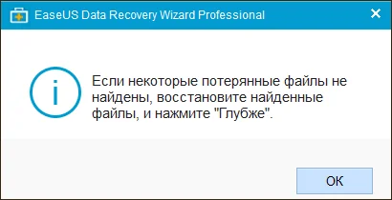

1. Продовжуємо сканування диска способом «Глибше». Натиснувши відповідну кнопку, програма запускає глибше сканування диска.

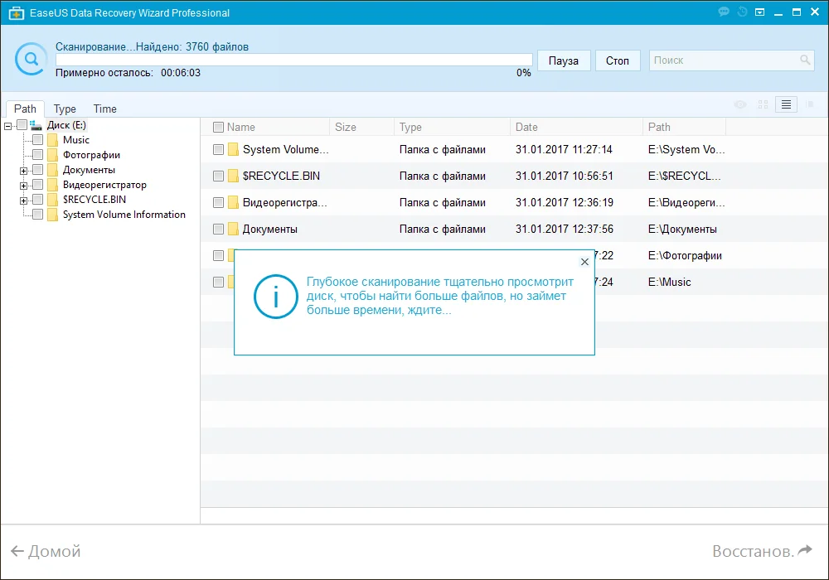

1. В результаті глибокого сканування зовнішнього жорсткого диска програмою були виявлені віддалені після форматування файли. Також програма спробувала відновити видалені ранні розділи диска. Файли, розкласти які по відновленому дереву каталогів не вдалося виділити в окремий розділ «More Lost Files» і розкладені за папками відповідно до розширень файлів.

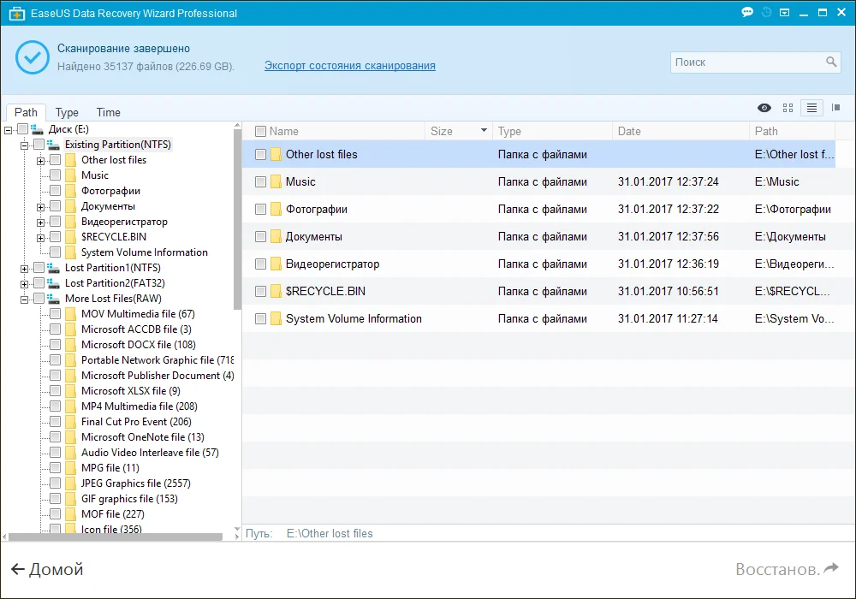

1. Відновити потрібний файл можна, натиснувши кнопку «Відновити» у вікні попереднього перегляду або вибравши «Відновити» в основному вікні програми, попередньо виділивши файли, які необхідно відновити.

